AUSFÜLLHILFE beim:
Ab sofort stehen NEUE Antragsformulare (Beih 85) für die Gewährung der SCHULFAHRTBEIHILFE zur Verfügung. Diese können derzeit nur über die Homepage herunter geladen werden, die Einarbeitung ins Sokrates ist in Arbeit.

Dabei ist zu beachten, dass im Formular Felder eingearbeitet wurden, wo anzugeben ist, ob der Verkehrsverbund genützt wird.
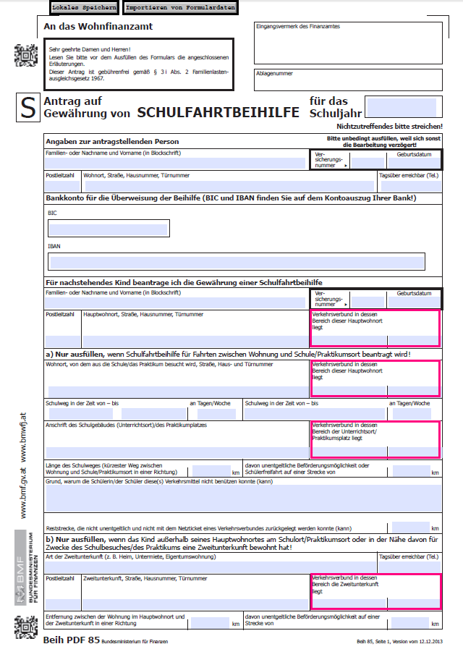
Die Dauer des Schuljahres umfasst das „grundsätzliche Schuljahr“, z.B. 09.09.2013 – 04.07.2014 (auch bei den Schülern/Schülerinnen, die das Praktikum absolvieren).
Die Dauer des Praktikums (bzw. die Praktikumszeiträume) sind gleich wie im Praktikumsvertrag anzuführen.
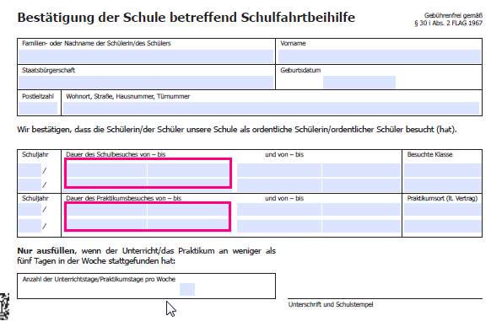

Auskünfte werden erteilt:
Finanzamt Klagenfurt, Tel. 0463-539*0

